Белякова Алла Юрьевна,
учитель начальных классов

Финансовая грамотность.
Игры и занимательные задания по финансовой грамотности
на уроках и во внеурочной деятельности.

В современном мире без элементарной финансовой грамотности уже не обойтись даже ребенку. Так или иначе большинство детей рано включаются в экономическую жизнь семьи, сталкиваются с деньгами, рекламой, посещают магазины с родителями или без них, участвуют в купле-продаже и других финансово-экономических отношениях. То есть постоянно сталкиваются с финансами на бытовом уровне. Грамотное отношение к собственным деньгам открывает множество возможностей и способствует финансовому благополучию детей, когда они вырастают.
Финансовая грамотность — это прежде всего знания и умения, показывающее степень осведомлённости в финансовых вопросах. Изучение финансовой грамотности с самого детства позволит ребенку иметь в будущем высокий финансовый IQ, а значит и легко привлекать деньги в свою жизнь.
Новый курс «Финансовая грамотность» для учащихся начальной школы
– это один из курсов, созданных в рамках проекта «Содействие повышению уровня финансовой грамотности населения и развитию финансового образования в Российской Федерации», который реализуется Министерством финансов Российской Федерации совместно с Всемирным банком.
Целью проекта является повышение финансовой грамотности российских граждан, содействие в формировании у населения разумного финансового поведения, включающего ответственное отношение к личным финансам и принятие обоснованных
финансовых решений, а также повышение уровня осведомлённости о правах граждан как потребителей финансовых услуг.
Целью изучения курса «Финансовая грамотность» являются развитие экономического образа мышления, воспитание ответственности и нравственного поведения в области экономических отношений в семье, формирование опыта применения полученных знаний и умений для решения элементарных вопросов в области экономики семьи.
Основные содержательные линии курса:
- деньги, их история, виды, функции;
- семейный бюджет.
Освоение содержания опирается на межпредметные связи с курсами математики, литературы и окружающего мира.
https://minfin.gov.ru/ru/om/fingram/directions/programs/books/

Модели внедрения финансовой грамотности в образовательную организацию и работу педагога различны.

- «Обучение финансовой грамотности в рамках обязательных предметов школьной программы».
- «Обучение финансовой грамотности в рамках внеурочной деятельности, факультатива»
- «Обучение финансовой грамотности в рамках программы воспитания»
- «Обучение финансовой грамотности в рамках дополнительных программ в общеобразовательной организации или организации дополнительного образования детей»

«Учиться надо весело
Учиться будем весело,
Чтоб хорошо учиться!»

Что такое финансовая грамотность? Как познакомить младших школьников со сложными для них понятиями?
Конечно же, младшим школьникам такие знания должны подаваться в виде игр и увлекательных заданий.
С чего начать в начальной школе знакомство с финансовой грамотностью?
C самого интересного, я предагаю устроить просмотр мультфильмов во внеурочной деятельности. Вместе с любимыми героями дети узнают ,что такое бюджет, доход, расход, кредит….
Предлагаю вам небольшую подборку, которая поможет ребёнку окунуться в мир финансов.
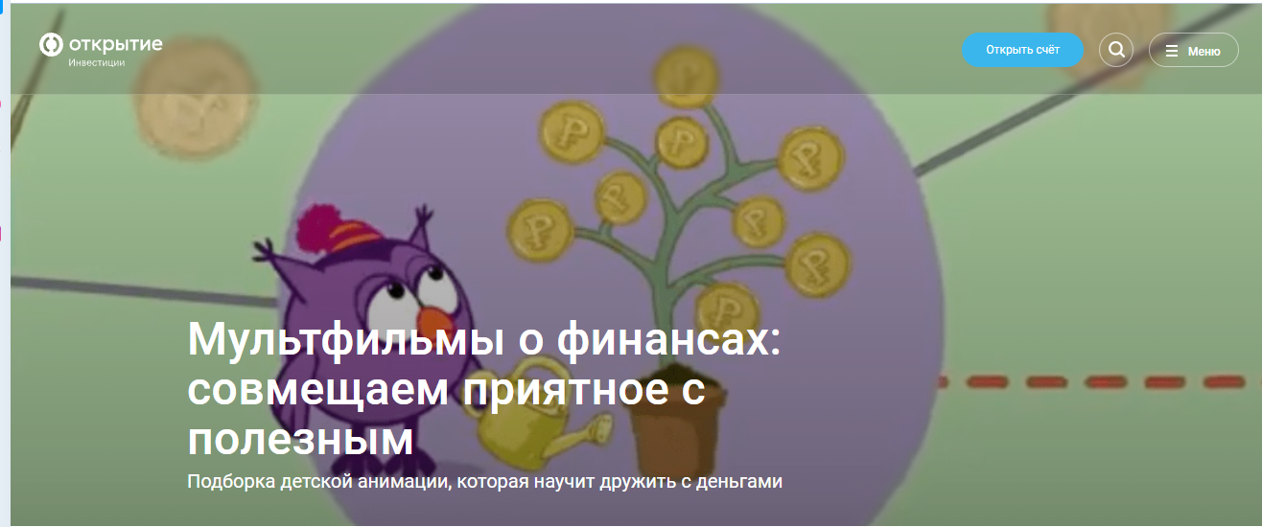

https://journal.open-broker.ru/films/multfilmy-o-finansah-sovmeshaem-priyatnoe-s-poleznym/
- «Смешарики. Азбука финансовой грамотности»

При поддержке Минфина России компания ГК «Рики», создала 20 серий мультфильма, посвящённых финансам. Каждый ролик длится три минуты и раскрывает определённую тему: инвестиции, кредиты, планирование бюджета и покупок, сбережения, страхование, финансовые цели и защита прав потребителя.

- «Три кота»
Мультфильм о жизни семьи кошек с тремя детьми, которые постоянно учатся решать разные бытовые вопросы. В одной из серий весёлые котята отправились с родителями в магазин, где им доверили самостоятельную покупку хлеба, молока и чая. Малыши отвлекаются на яркие игрушки и сладости, а возле кассы видят коньки, но денег на всё не хватает... Однако два брата и сестра справились с задачей, а в награду получили от мамы и папы билеты на каток. «Поход в магазин» — отличный пример для детей, который учит рациональному подходу к трате денег.

- «Азбука денег. Уроки тётушки Совы»

Главный герой образовательного мультфильма — мудрая Сова, которая знакомит маленьких зрителей с разными областями науки. «Азбука денег» посвящена теме финансовой грамотности и включает в себя 13 серий. В них раскрываются понятие денег, цены, семейного бюджета, финансового планирования, заработка, кредита и депозита и структуры экономики. В каждом эпизоде — интересный исторический факт.
Помимо финансовых вопросов, мультфильм обращает внимание на то, что нужно для достижения богатства: образование, трудолюбие, смекалка, упорство и взаимодействие с окружающими. Он учит ценить любые профессии и не делать деньги главной жизненной целью. В последней серии делается упор на моральную составляющую богатства, положение в обществе и качества, которые помогут достичь желаемого.
Появлению и развитию денег посвящён отдельный сезон мультфильма — «Весёлая всемирная история денег», который тоже состоит из 13 эпизодов.

- Интерактивный мультфильм также создан при поддержке Минфина.
Премьера состоялась в начале 2019 года. Всего выпущено двенадцать серий, каждая отвечает на один из основных вопросов финансовой грамотности: зачем нужны деньги, как вести бюджет, что такое бизнес. Ребёнок узнает, как различать «хочу» и «надо», научится планировать доходы и расходы и эффективно управлять деньгами. А также познакомится с ролью государства и общества в жизни каждого человека.
Отличительная черта «Богатого бобрёнка» — непосредственное участие зрителя в жизни главного героя. В конце каждой серии ребёнок решает, как умному бобрёнку выйти из сложившейся ситуации. Это прекрасная возможность самостоятельно сделать выбор и увидеть его последствия, тем самым развивая ответственность за свои поступки.

«Фиксики»

Мультфильм, который рассказывает об устройстве множества вещей и явлений, также затронул тему финансов в серии «Деньги». Герои мультфильма решили перенять человеческую систему оплаты за услуги. В результате дружная команда фиксиков перессорилась между собой, пытаясь заполучить как можно больше монет. В конце эпизода малыш Игрек рассказывает, как печатают банкноты, и объясняет, из каких материалов их изготавливают и как отличить оригинал от подделки.
Есть и небольшой ролик продолжительностью в одну минуту, который кратко рассказывает об эволюции денег: от простого обмена до безналичного расчёта. Он называется «История вещей — деньги».
Просмотрев мультфильм, можно составить необычный словарь
Составляем финансовый словарик
- Банк — это место, где люди могут совершать разные операции с деньгами.
- Вклад — деньги, которые принесли в банк и отдали, чтобы они там хранились.
- Банкомат — устройство, позволяющее снять или положить деньги на банковскую пластиковую карту.
- Активы — все, что приносит деньги.
- Пассивы — то, что забирает деньги.
- Деньги — это бумажки или монеты, которые выполняют роль общего обмена. Например, за деньги можно купить что угодно в магазине, или сходить в кино. В разных странах – разные деньги.
- Карточка — полностью называется банковская платежная карточка. Это кусочек пластика, с помощью которого можно заплатить за покупки в магазине, в интернете и многих других местах.
- Кредит — это деньги, которые человек, если ему на что-то не хватает, может попросить в долг у банка. Например, захотелось купить компьютер, но денег не хватает – банк может дать в долг. Но потом долг банку придется возвращать и платить ему проценты.
- Купюра или банкнота — так называют бумажные деньги. Купюра или банкнота — это одна бумажка.
- Денежный поток или прибыль — разница между доходами и расходами за период времени.
Игра – своеобразная форма деятельности, при посредстве которой дети готовятся к жизни, приобретают опредёленные навыки и привычки, осваивают социальный опыт, формируют в себе черты будущего характера.
Дидактическая игра (игра обучающая) – это вид деятельности, занимаясь которой дети учатся.
У дидактической игры двойственная природа- учебная направленность и игровая форма, что позволяет стимулировать овладение в непринуждённой форме конкретным учебным материалом.
Дидактические игры относятся к виду «игр по правилам». Именно они являются ярким примером синтеза различных видов педагогического воздействия на учеников: интеллектуального, нравственно-волевого и эмоционального.
Используя различные дидактические игры, можно знакомить детей с элементами финансовой грамотности можно, как на уроках русского языка, математики, окружающего мира, так и во внеурочной деятельности.
Игра «Размышлялки»
Давайте поразмышляем
(Игра развивает речь, мышление и кругозор)
Задать детям вопросы. Например: Как ты понимаешь…
- Что такое деньги?
- Как называются деньги в России?
- Что такое банк?
- Что такое банкомат?
- Зачем нужна пластиковая карта?
- Какие бывают деньги?
- Что бы ты сделал, если бы у тебя было много денег?
- Что такое доходы?
- Что такое расходы?
- Нужно ли копить деньги?
- Что будет, если покупать все, что захочется?
- Что относится к необходимым тратам? Найди их в этом списке.
- Электричество и вода для дома
- Журнал, билеты в кино
- Мясо, рыба, овощи и фрукты
- Торт, печенье, газировка, конфеты
- Счета за телефон и интернет
- Теплая обувь и куртка для зимы
- Аттракционы
- Проездной на автобус
- Лотерейный билет
- Книги для школы

Отгадай загадки

- Чтоб хранить свои доходы,
На карманные расходы,
Хрюшка требуется мне,
Та, что с дыркой на спине.(Копилка)

- Это крупный магазин,
У него не счесть витрин.
Всё найдётся на прилавке –
От одежды до булавки.(Супермаркет)

- . Из какого аппарата
Выдается нам зарплата? (Банкомат)

- Нас, сестер, в рубле 100 штук.
Мы проходим много рук.
Нас теряют и меняют,
А, бывало, и ругают.
Пропадет одна сестра,
Поглядишь и нет рубля. (Копейка)
- Он в Америке родился,
Путешествовать пустился.
С тех пор по миру гуляет,
Везде цену себе знает.
С ним торгуют, управляют…
Как его все называют? (Доллар)
Игра «Дополни фразу»
Дополните фразы:
- Монета круглая, а банкнота….. (прямоугольная)
- Банкнота бумажная, а монета ….(железная, медная, металлическая)
- Монета звенит, а банкнота…. (шуршит, шелестит)
- Монета металлическая, а банкнота… (бумажная)
Игра «Доскажи словечко»
Чтоб продукты потреблять,
В платьях модных щеголять,
Чтобы вкусно есть и пить,
Нужно все это … (Купить)
Люди ходят на базар
Там дешевле весь.(Товар)
Всё, что в жизни продаётся,
Одинаково зовётся:
И крупа и самовар
Называются … (Товар)

На товаре быть должна
Обязательно…(Цена)
Будут целыми, как в танке,
Сбереженья ваши в …(Банке)
И врачу, и акробату
Выдают за труд…(Зарплату)
Сколько купили вы колбасы,
Стрелкой покажут вам точно … (весы)
Игра «Покупки»
Хлопните в ладоши, если можно купить за деньги этот товар. Топните ногой, если купить это нельзя.
(Дом, конфеты, книгу, мороженое, счастье, маму, цветы, телефон, солнце, молоко, здоровье, самокат, воздух, планету, смех, мечту, стол, велосипед).
Игра «Что такое?»
Цель игры: учиться определять понятия.
Задание. Кратко дать определение понятия.
Слова: математика, число, копейка, банк, валюта, вклад, бюджет, зарплата, пенсия, стипендия, капитал и т.д.

На уроках математики
«Решаем финансовые задачи» (дети с удовольствием составят задачи сами, можно задать творческое домашнее задание)
Например:
- Представь, что ты хочешь купить мороженое за 32 рубля и даёшь продавцу 4 монетки по 10 рублей (40 рублей). Какими рублёвыми монетами продавец может дать тебе сдачу?
- Сборщик клубники получает 80 рублей за 1 час работы, а сборщик малины –
100 рублей. На сколько больше рублей получит сборщик малины за 2 часа работы?
- Даша заплатила в буфете за 3 пирожка 30 рублей. Сколько пирожков она могла бы купить на 50 руб.?
- 2 пачки печенья стоят в буфете 18 рублей. Сколько нужно заплатить за 3 шоколадки, если одна шоколадка на 1 руб. дороже, чем 1 пачка печенья?
- В буфете 5 булочек стоят 25 рублей. Какова цена 10 булочек?
- Петя купил 2 булочки по 6 руб., стакан сока по 8 руб. и маленькую шоколадку по 4 руб. Сколько обошлась вся покупка?
От чего придётся отказаться?
Мама и папа Пети сравнили доходы и расходы, которые они
запланировали на следующий месяц. Они увидели, что расходы превышают доходы на 7 000 рублей. Решено было пересмотреть запланированные расходы. Вот их список:
Поход в кино – 2500 рублей.
Ремонт автомобиля – 7000 рублей.
Ремонт крана на кухне – 3500 рублей.
Покупка роликовых коньков – 4500 рублей.
Покупка учебников для занятий английским языком –
1500 рублей.
Поздравление родственника с днём рождения – 3000 рублей.
От каких из своих расходов семье придётся отказаться?
Обведите расходы, которые родители, скорее всего вычеркнут.

Решаем ребусы
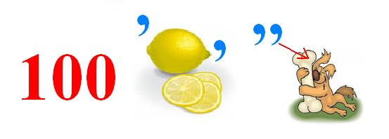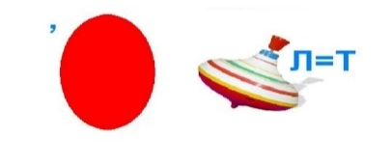
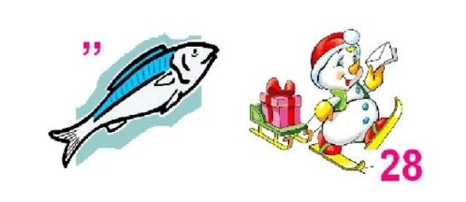
Игра «Когда так говорят?»
«Фразеологизмы»
- Сорить деньгами ( тратить много денег бездумно)
- Чемодан денег (иметь много денег)
- Деньги не пахнут (можно заработать любым трудом)
- Денежка к денежке ( накопить небольшую сумму)
- Деньги, как птицы, то улетают, то прилетают (сегодня есть деньги, а завтра их нет, все потратили)
- Деньги куры не клюют (много денег)
Купаться в деньгах (иметь много денег)

Продолжи пословицу (Собери пословицу )
Можно использовать пазлы (создаю игру)
Был бы ум, будет и рубль; не будет ума,… не будет и рубля
Не деньги нас наживают, а …. мы их.
Не в деньгах….счастье

Игра: «Кто больше знает поговорок и пословиц о деньгах?»
Цель игры: закрепление пословиц и поговорок о деньгах.
Задание: запишите, как можно больше пословиц и поговорок о деньгах. (5 минут)
Правила игры: класс делится на группы. В группе дети записывают пословицы и поговорки. Затем участники каждой группы по очереди называют пословицу. Побеждает та группа, которая последняя назовёт пословицу. Пословицы повторять нельзя.
Денег много, да разума мало.
Хлебу – мера, деньгам счёт.
Деньги к деньгам льнут.
Копейка к копейке, проживёт семейка.
Не имей сто рублей, а имей сто друзей.
Не в деньгах счастье.

В соответствии с программой воспитания в рамках классного часа можно провести игры.
«Своя игра»
https://videouroki.net/razrabotki/ighra-po-finansovoi-ghramotnosti-dlia-mladshikh-shkol-nikov.html

«Крестики – нолики»
Игра универсальная .
Можно вопросы написать на листочках, поле расчертить на доске
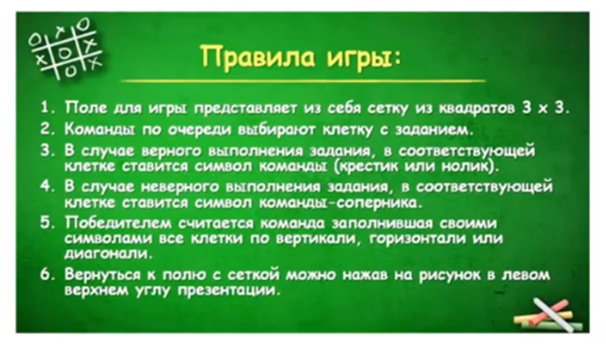
Шаблон для крестиков- ноликов
https://xn--j1ahfl.xn--p1ai/library/shablon_prezentatcii_dlya_igri_krestikinoliki_013614.html

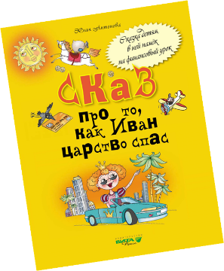
Это интересно!
Сказка может быть использована для внеурочных или внеклассных занятий в начальной школе, для чтения в семье.
автор – Юлия Антонова
Это весёлая современная сказка в стихах с хорошо знакомыми каждому ребёнку персонажами – Змеем-Горынычем, Лешим, Водяным, Кикиморой, Соловьём-разбойником и, конечно, царём и принцессой.
В основе сказки – сюжет о том, как жених принцессы – студент Иван – благодаря своим финансовым знаниям спас царство от нищеты.
Доступным языком в сказке объясняется, что такое банки, банковские карты, налоги, кредиты, доходы, пенсии, бюджет и страхование. К сказке подготовлена тетрадь этого же автора («Обсуждай, рассуждай и играй: креативные задания для детей по финансовой грамотности»), выполняя которые ребёнок легко усваивает прочитанное.
О работе учителя со сказкой подробно рассказано в Методическом пособии «Как и о чём разговаривать с детьми на уроках финансовой грамотности».

Для составления кроссвордов, можно использовать сайты «Биоуроки», «Развитие ребёнка»
- Создать кроссворд https://biouroki.ru/workshop/crossgen.html
- Создать головоломку «Найди слова»
  - https://childdevelop.ru/generator/letters/puzzle.html

Можно использовать готовые игры на сайте
https://vbudushee.ru/library/igry-i-igrovye-zanyatiya-po-finansovoy-gramotnosti/

В помощь учителю можно использовать материалы на сайте
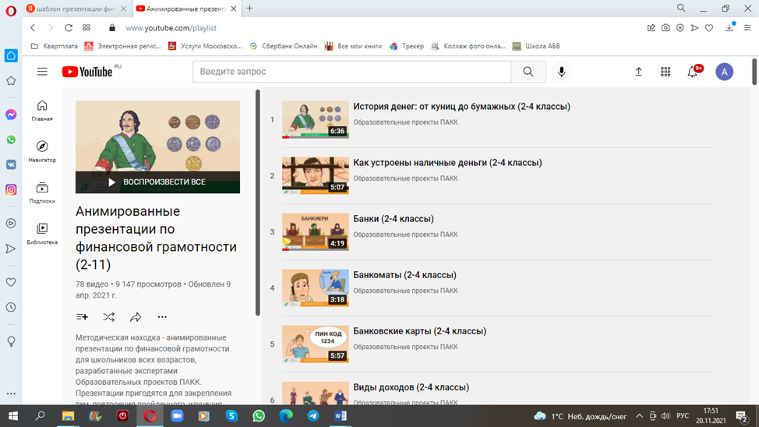
https://www.youtube.com/playlist?list=PLdfibXRdj0U6lZecl2PhrELO0hd9Lp5EL

На родительском собрании можно посоветовать родителям онлайн-курсы для детей «Финансовая грамотность»

https://welcome.umnazia.ru/
https://umnazia.ru/about-finance

